**易道博识Android证件接入说明_ES(v1.9)**

## 本文适用于身份证、行驶证、驾驶证三种证件接入。

## SDK工程包含的主要文件

1. src源码目录

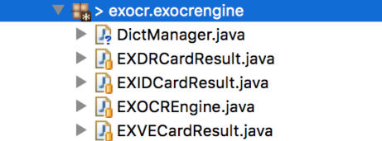

exocrengine目录架构

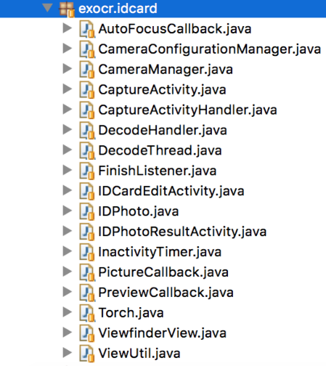

idcard目录架构

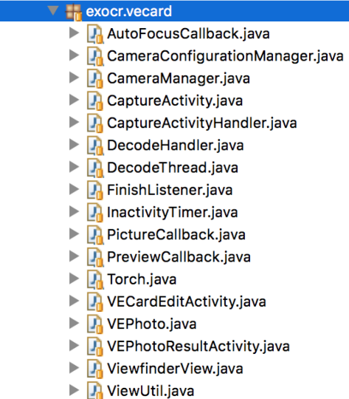

vecard目录架构

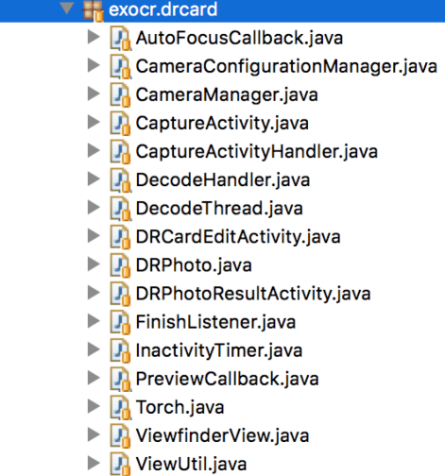

drcard目录架构

其中，exocrengine包为jni接口文件，须保证其路径不被修改。

1. libs库目录



1. assets资源目录目录



## 接入流程（接入流程以身份证为例，其他证件基本相同）

本文SDK工程为EX_Android_cards，用户工程为userExample。

1. SDK工程
   1. 导入SDK工程

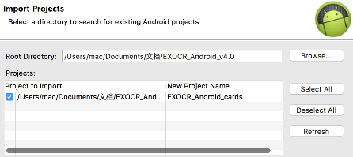

IDE中导入SDK工程。

* 1. 设置工程属性Is Library

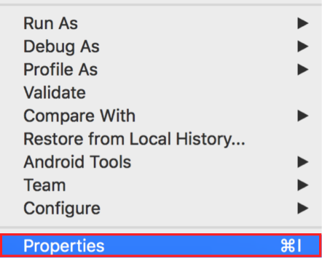

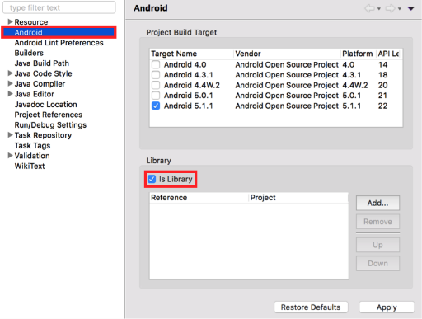

右键SDK工程->Properties->Android，勾选Is Library。

* 1. 编译SDK工程

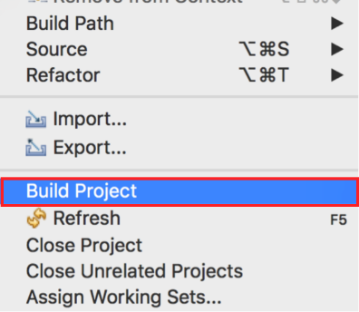

右键SDK工程->Build Project。

1. 用户工程
   1. 新建用户工程

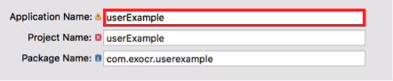

* 1. 链接SDK工程



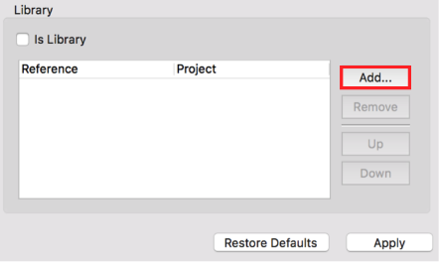

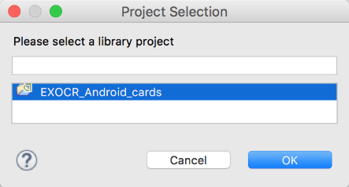

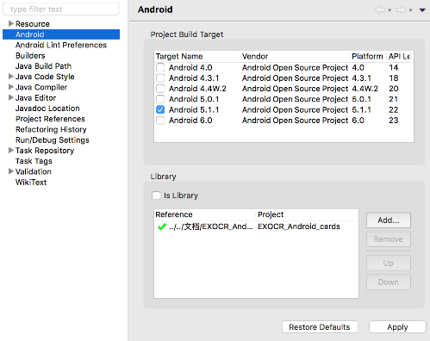

右键用户工程->Properties->Android->Add，添加SDK工程。

* 1. 拷贝Manifest相关属性

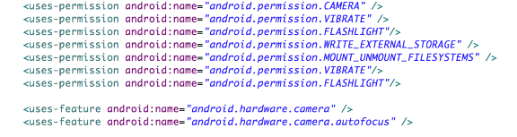

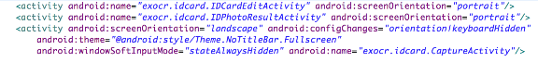

将SDK工程Manifest.xml中的权限及activity拷贝至用户工程的Manifest.xml中。

* 1. 拷贝字典文件

将SDK工程assets目录下的字典文件zocr0.lib拷贝至用户工程assets目录下。

* 1. 调用SDK工程

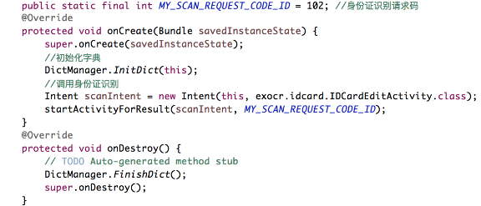

用户工程的activity，在onCreate()中初始化字典，调用SDK工程的识别activity；在onDestroy()中注销字典，测试运行。